Lucrul Idividual pentru CHIMIA ORGANICĂ II
responsabil POPUȘOI Ana, dr., lector univ.
Rezolvați următoarele TRANSFORMĂRI CHIMIE
- Derivați halogenați
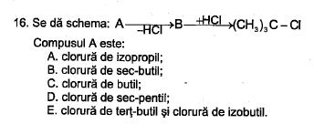
- Alcooli
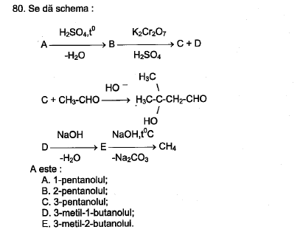
- Proprietăți chimice ale derivaților halogenați
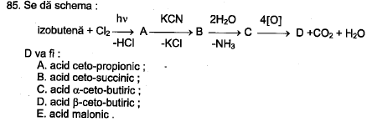

- Alcooli
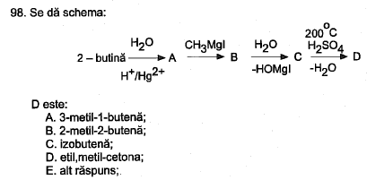
- Derivați halogenați
- Indicați proprietățile chimice ale 1,1-dicloroetanului.
- Din compuși anorganici obțineți glicerol.
- Din toluen obțineți acidul o-, m- și p-hidroxibenzoic.
- Din compuși anorganici obțineți o-, m- și p- nitrofenol.
- Efectuaţi următoarele transformări:

Sarcini lucrul individual Tema Aldehide și cetone.
- Scrieţi şi numiţi după nomenclatura sistematică toţi izomerii aldehidici şi cetonici cu compoziţia C₅H₁₀O.
- Arătaţi metodele de obţinere pentru: a) aldehida acetică, b) 2-butan-2-onă.
- Scrieţi ecuaţiile reacţiilor metiletilcetonei cu: a) HCN, b) CH₃-MgI (reactivul Grignard), c) hidroxilamina, d) hidrazina, e) fenilhidrazina.
- Cu ajutorul reactivului Grignard obţineţi: a) etanol; b) propan-1-ol. c) propan-2-ol, d) trimetilcarbinol, e) 2,3-dimetil-pentan-3-ol (3 variante),
- Scrieţi ecuaţiile reacţiilor de condensare aldolică şi crotonică pentru: a) aldehida propionică, b) aldehida butirică.
- Scrieţi ecuaţiile reacţiilor de obţinere a aldehidei benzoice şi a acetofenonei.
- Scrieţi ecuaţiile reacțiilor de condensare pentru: a) 2,2-dimetilpropanal; b) aldehida benzoică. Arătaţi condiţiile de efectuare a acestor condensări.

8. Scrieţi şi numiţi după nomenclatura sistematică toţi izomerii aldehidici şi cetonici
aromatici cu compoziţia C₈H₈O.
9. Ce produşi se pot forma la oxidarea 2-metilheptan-4-onei cu amestec cromant?
10. Realizaţi următoarele transformări:

Sarcini pentru Lucrul Individual tema Acizii Carboxilici
- Aranjaţi în ordinea descreşterii acidităţii următorii compuşi: etanol, fenol, acid formic, acid acetic.
- Din acetilenă obţineţi acidul crotonic.
- Cum se comportă la încălzire acizii: oxalic, malonic, succinic, adipic?
- Indicaţi izomerii acizilor benzendicarboxilici. Scrieţi schemele reacţiilor de obţinere şi proprietăţile lor.
- Din compusi anorganici obţineţi acizii o-, m- şi p-nitrobenzoici.

